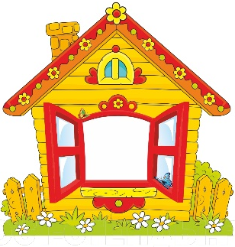
Сказка про Веселый язычок.
Где-то на лесной опушке жил-был Язычок в своем домике. Проснулся он рано утром, улыбнулся (Упражнение «Улыбочка») умылся…(ладошками выполнить круговые движения по лицу)

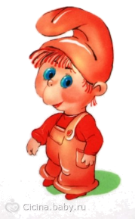
Вышел Язычок из домика посмотреть какая погода, а потом опять в домик спрятался ( Описание упражнения улыбнуться, открыть рот; сильно высунуть язык и затем спрятать его (рот не закрывать). Повторить 3-4 раза
Потом посмотрел Язычок из окошка вниз: нет ли луж? А потом вверх: светит ли солнышко? (Описание упражнения: улыбнуться, открыть рот, опустить язык вниз - к подбородку, затем поднять язык к носу. Повторить 4-5 раз. Следить, чтобы рот был все время открыт, а нижняя губа не помогала языку подниматься вверх.)
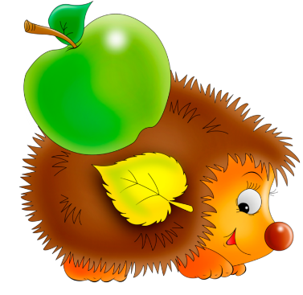
Увидел язычок, что погода хорошая, и побежал, гулять во двор. Только сошел, с крылечка, как услышал, что в травке кто-то шуршит. Присмотрелся Язычок повнимательнее: из травы иголки торчат. Это был... ежик. Он бегал в траве по кругу: то в одну сторону, то в другую. Давайте покажем как бегал ежик. (Описание упражнения: совершать круговые движения языком между губами и зубами то в одну, то в другую сторону. Рот при этом закрыт.)

Убежал ежик в клумбу с цветами. Цветочки были такие красивые, что Язычку захотелось их понюхать. Понюхал он один цветок и воскликнул «Ах, как пахнет!» Понюхал другой и опять воскликнул «Ах, как пахнет!» (Описание упражнения: вдох через нос - «нюхать» цветок: на выдохе произнести: «Ах, как пахнет!» Повторить 2-3 раза.)
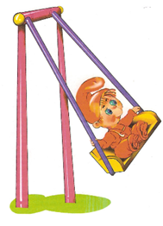
Посмотрел Язычок по сторонам, и увидел качели, и так ему захотелось на качелях покачаться: вверх – вниз! опустить кончик языка за нижние зубы, на счет «два» - поднять язык за верхние зубы. Повторить 4-5 раз.)

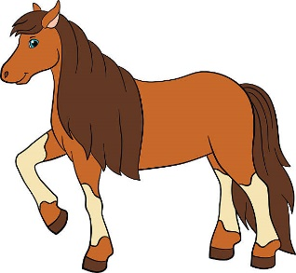
Слез Язычок с качелей, видит, лошадка гуляет. Захотел Язычок и сам с ней погулять. Давайте покажем, как лошадка скачет. (Описание упражнения: улыбнуться, широко открыть рот, щелкать языком громко и энергично. Стараться, чтобы нижняя челюсть была неподвижна и «прыгал» только язычок.)
Погулял Язычок с лошадкой и увидел, как вдруг солнышко скрылось за большими темными тучами, Язычку стало страшно и холодно, вот вот начнется дождь, подумал язычок и поспешил домой. Закапал мелкий дождик. Кап кап кап кап кап (Дети изображают капли пощипывая себя на руках и ногах)
Ребята как же нам помочь язычку, как нам вернуть солнышко и разогнать тучи!? А давайте все вместе сильно сильно подуем на тучки и они улетят. Надуть щеки и сильно дуть. Ну вот ребята тучи улетели и снова светит яркое солнышко.
А в доме пахло чем-то вкусным: это мама готовила, тесто для блинов и пирогов. Язычок стал помогать месить тесто и скалкой его раскатывать. (Описание упражнения: улыбнуться, открыть рот, покусать язык зубами - та-та-та...; пошлепать язык губами - пя- пя-пя...; закусить язык зубами и протаскивать его сквозь зубы с усилием).
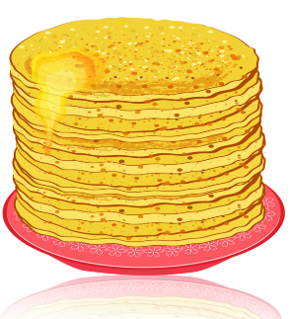
Помог Язычок маме тесто месить, и стали они блины печь. Давай покажем какой у язычка получился блинчик. (Описание упражнения: улыбнуться, открыть рот, положить широкий язык на нижнюю губу и удерживать его неподвижно под счет взрослого до 5 -10.)
Стали мама с Язычком блинчики есть с ароматным, вкусным вареньем, да все губы испачкали. Надо губы аккуратно облизать. (Описание упражнения: улыбнуться, открыть рот, облизать языком верхнюю, а затем нижнюю губу по кругу. Выполнить в одну, а затем в другую сторону. Повторить 4-5 раз. Не закрывая рот, облизывать языком верхнюю губу снаружи во внутрь; нижней губой стараться язык не поддерживать. Повторить 4-5 раз.)
Поел Язычок, а мама ему говорит: Солнышко уже скрылось и тебе «Пора спать!» Перед сном Язычок пошел чистить зубки. Описание упражнения: улыбнуться, открыть рот, кончиком языка почистить за нижними зубами (влево-вправо), затем за верхними зубами. Далее имитировать полоскание рта Умылся Язычок и пошел спать.

